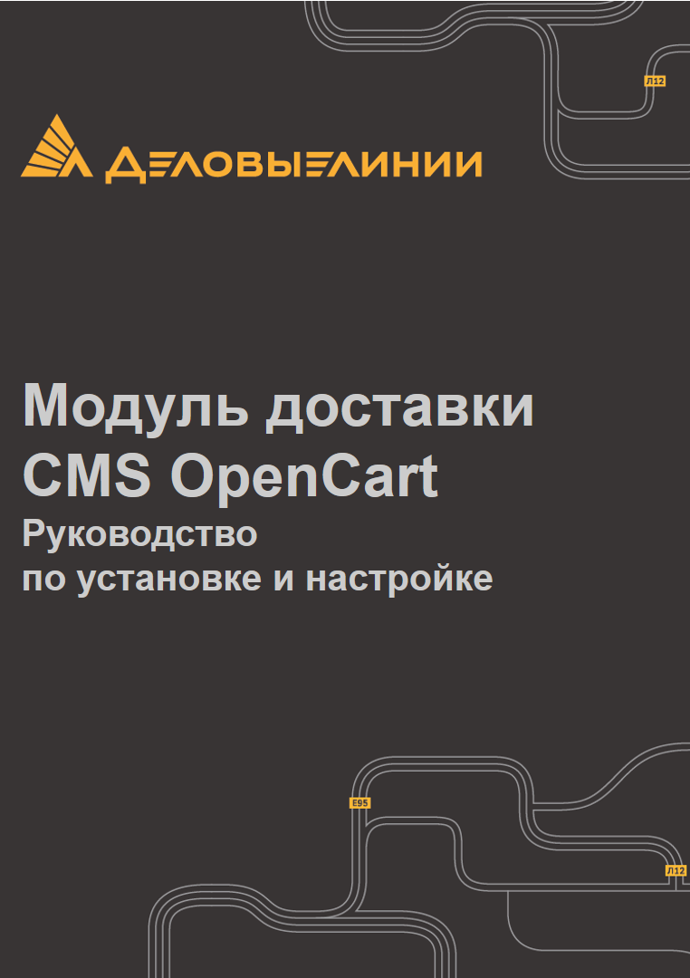

Содержание

1. Термины и определения 3
2. Общие сведения 3
3. Подключение модуля 4
4. Настройка модуля 5
4.1. Общие настройки 5
4.2. Настройка профиля доставки 6
5. Оформление доставки «Деловыми Линиями» покупателем 12
6. Управление заказами доставок 15
7. Отключение и удаление модуля 18
8. История версий 18

Термины и определения

Термин | Описание
API | Интерфейс программирования приложений
CMS OpenCart | Система управления контентом OpenCart
ОПФ | Организационно-правовая форма

Общие сведения

Модуль расчета стоимости и сроков доставки используется для автоматизированного расчета и создания заявок на доставку транспортной компанией «Деловые Линии» при формировании заказов клиентами интернет-магазина.
Инструкция предназначена для WEB-мастеров и владельцев интернет-магазинов. Рассмотрено подключение, настройка и использование модуля на примере типового интернет-магазина, реализованного на CMS OpenCart. Рекомендуется использование модуля в версиях CMS 3.0 и выше.
В зависимости от версии CMS, расположение и внешний вид некоторых объектов могут незначительно отличаться от приведенных в руководстве (примеры в тексте подготовлены с использованием среды CMS OpenCart 3.0.3.1).

Подключение модуля

Установка модуля доставки «Деловые Линии» в CMS OpenCart производится в следующем порядке:

ШАГ 1. Загрузка модуля
Скачать актуальную версию архива с модулем.

ШАГ 2. Установка модуля
В панели администрирования CMS перейти в раздел «Модули / Расширения» – «Установка расширений» и воспользоваться кнопкой «Загрузить» (Рис. 1, в открывшемся окне необходимо будет выбрать скачанный на прошлом шаге файл с архивом):

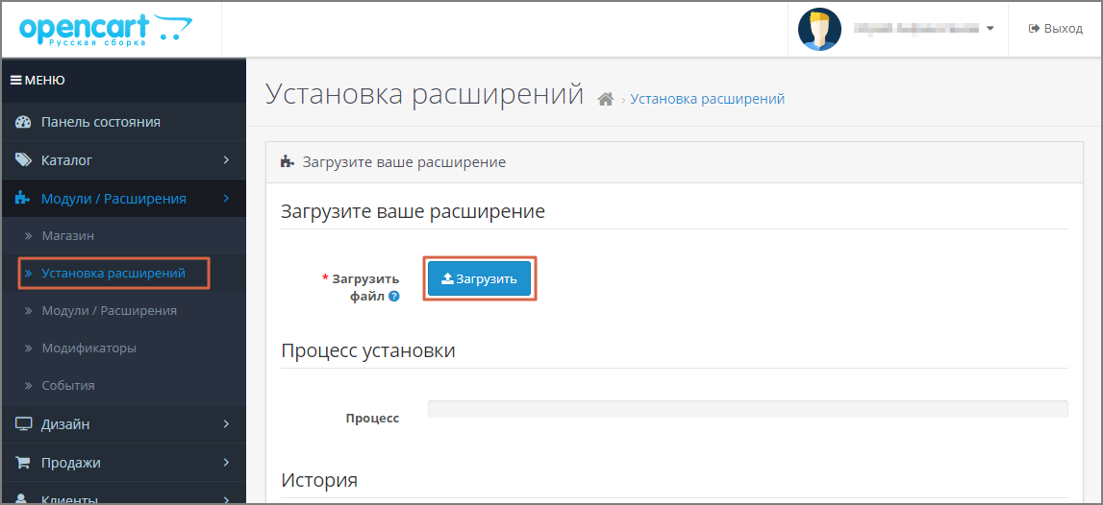
Рис. 1. Установка модуля

В случае успешной установки системы выведет на экран соответствующее оповещение.

После установки служба доставки «Деловые Линии» будет отображаться в общем списке доступных модулей (Рис. 2, для удобства поиска можно воспользоваться фильтром по типу):

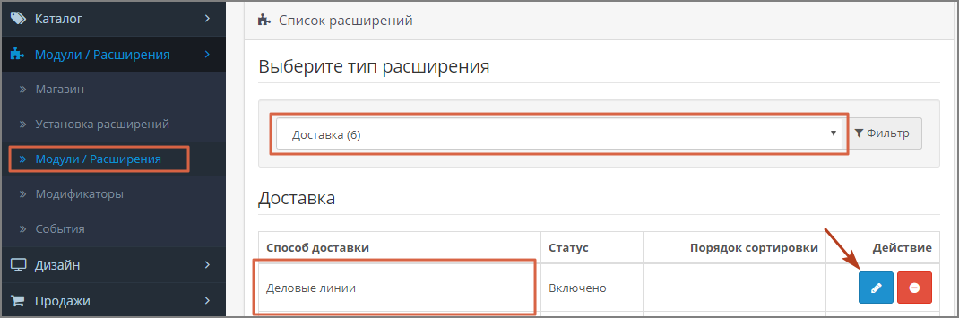
Рис. 2. Установленный модуль

В этом же разделе можно управлять активностью модуля (включать/отключать его использование, подробнее см. Отключение и удаление модуля).
Далее можно приступить к настройке модуля (см. Настройка модуля).

Настройка модуля

Для корректной работы модуля доставки необходимо предварительно настроить некоторые его параметры (перейти к настройкам модуля можно с помощью соответствующей кнопки справа, Рис. 2).

Общие настройки

На странице настроек модуля доступны следующие блоки настроек (Рис. 3):
- Статус модуля доставки – управление активностью модуля (включен/выключен).
- Порядок сортировки – используется для упорядочения служб доставки на странице оформления заказа. Типовая функциональность CMS.
- Режим работы модуля – модуль может использоваться в двух режимах:
  - Только расчет – при оформлении заказа клиент магазина сможет получить информацию о стоимости доставки заказа «Деловыми Линиями».
  - Расчет и создание заявок – при оформлении заказа клиенту, помимо расчета стоимости, будет выведена форма ввода данных для доставки «Деловыми Линиями». Позднее для таких заказов можно будет создавать заявки на перевозку (подробнее см. Управление заказами доставок). Если для создания заявок магазин использует другие способы (заказ по телефону, 1С и т.д.), следует использовать режим «Только расчет».
- Профили доставки – клиентам магазина можно предложить необходимое количество вариантов отправки Деловыми Линиями. Для этого достаточно добавить для каждого из них профиль службы доставки и задать индивидуальные настройки. Примеры вариантов использования:
  - Доставка с разных складов магазина (например, из Москвы и Новосибирска).
  - Доставка на разных условиях (например, до терминала или до адреса получателя).

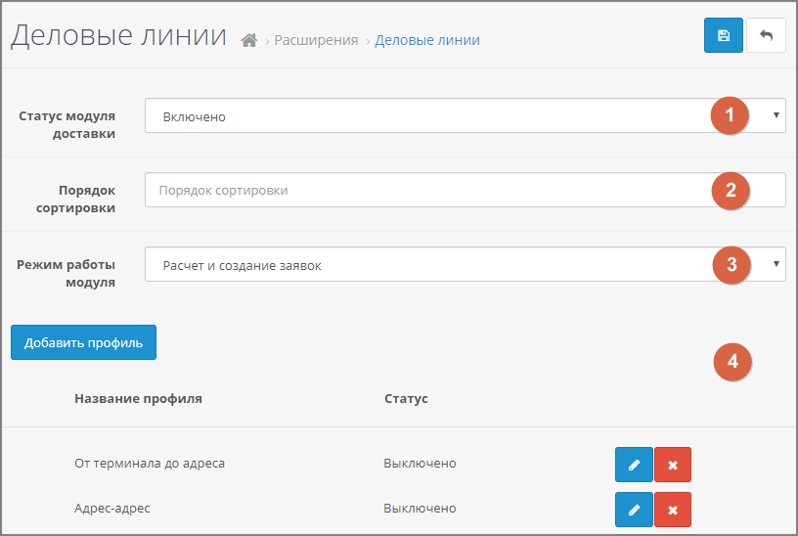
Рис. 3. Настройки модуля

Настройка профиля доставки

Настройка профиля осуществляется с помощью редактирования значений различных параметров в нескольких блоках. Обязательные для заполнения поля помечены *.

- Общие настройки (Рис. 4):

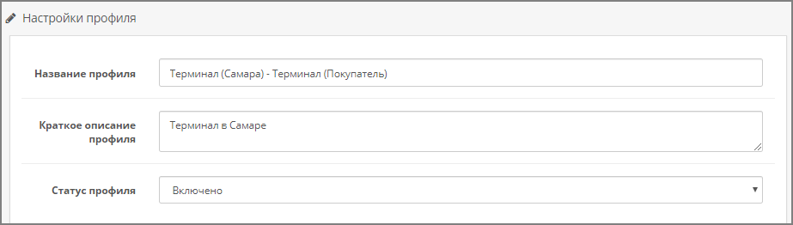
Рис. 4. Общие настройки

Заполняемые поля:
- Название профиля – будет выводиться при выборе варианта доставки.
- Краткое описание профиля – внутренний комментарий к профилю (при оформлении доставки не выводится).
- Статус профиля – управление активностью профиля.

- Настройки подключения:

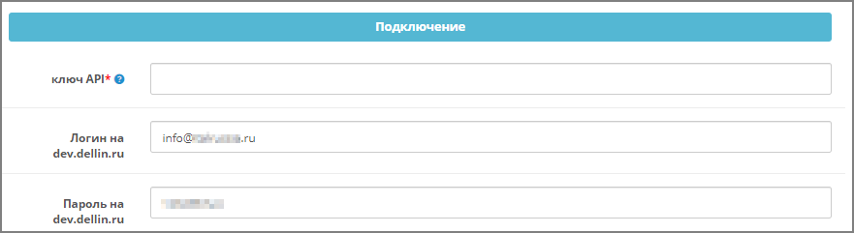
Рис. 5. Подключение

Заполняемые поля:
- Ключ API – уникальный ключ для использования API «Деловые Линии» (API-Key). Если ключ не был получен ранее, необходимо зарегистрироваться.
- Логин/пароль на сайте dellin.ru – данные учетной записи личного кабинета сайта «Деловые Линии». После успешной авторизации ниже будет доступен выбор контрагента (из числа доступных в данной учетной записи), от лица которого будет осуществляться отправка. Если для контрагента применяются индивидуальные скидки, они будут учтены при расчете стоимости отправок.

- Реквизиты отправителя – заполняются данные отправителя для формирования заказов (Рис. 6):

Если выбран контрагент на основании данных учетной записи личного кабинета «Деловые Линии» (выбор доступен после авторизации), для корректности формирования заказов необходимо, чтобы основные определяющие параметры отправителя (ОПФ, наименование, ИНН и т.д.) совпадали с указанными в личном кабинете.

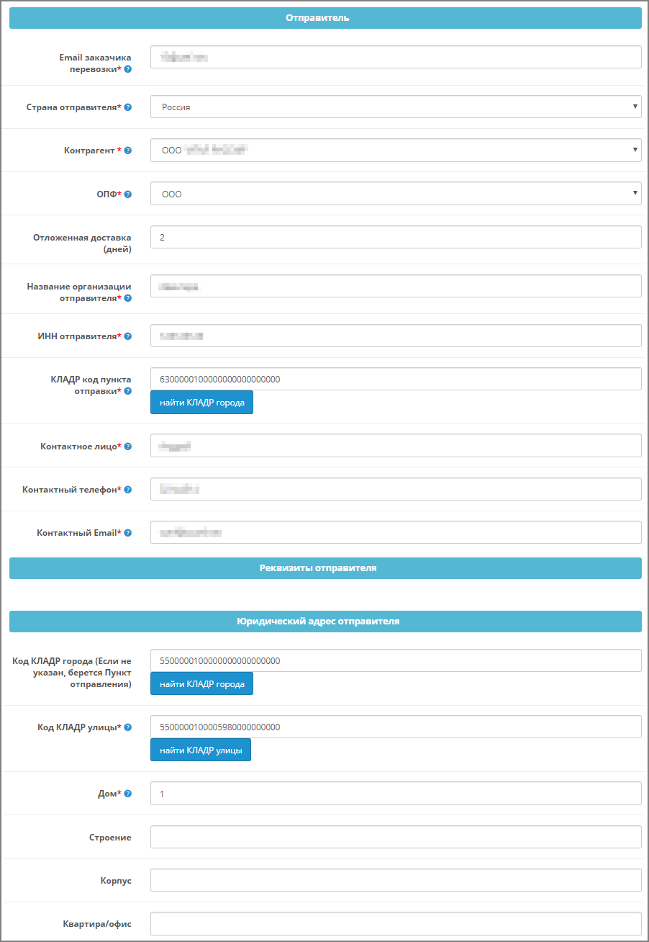
Рис. 6. Отправитель

Отложенная доставка (дней) – по умолчанию система в качестве предполагаемой даты отправки ищет ближайшую подходящую дату (начиная со следующего дня), в которую терминал «Деловых Линий» сможет принять груз к перевозке (определение терминала происходит автоматически, в зависимости от того, указан ли конкретный терминал в настройках, и используется ли доставка от адреса отправителя). Если необходима отсрочка для подготовки заказа к отгрузке, можно указать в этом поле целое количество дней. Поиск ближайшей даты отправки будет произведен с поправкой на указанную отсрочку.
КЛАДР код пункта отправки – в обязательном (!) порядке указывается классификатор адреса (КЛАДР) пункта отправки груза из интернет-магазина (при необходимости можно использовать встроенный инструмент определения КЛАДР – кнопка «Найти КЛАДР города» или его аналог на сайте для разработчиков; поиск осуществляется по наименованию населенного пункта). Если внутригородская доставка магазином не предоставляется (отключена в настройках, см. Рис. 10), при совпадении классификаторов адресов пункта отправки и пункта доставки перевозка данной службой доставки предлагаться не будет.

- Габаритность и страхование (Рис. 7):

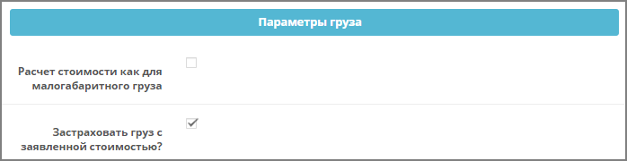
Рис. 7. Параметры груза

- Малогабаритный груз – компания «Деловые Линии» предлагает особые условия на доставку малогабаритных грузов от адреса отправителя до адреса получателя (подробнее об услуге). Если специфика магазина позволяет регулярно использовать такой вид доставки, можно включить «Расчет стоимости как для малогабаритного груза» – в этом случае при расчете стоимости доставки по умолчанию будут использоваться расценки для перевозки малогабаритных грузов. Если какие-то условия для выполнения перевозки по тарифам малогабаритного груза не выполняются, расчет будет произведен на общих основаниях.
- Страхование – при установке флага груз во всех перевозках будет застрахован заявленной стоимостью (подробнее о страховании грузов).

- Погрузка – настройка параметров доставки от адреса (Рис. 8):

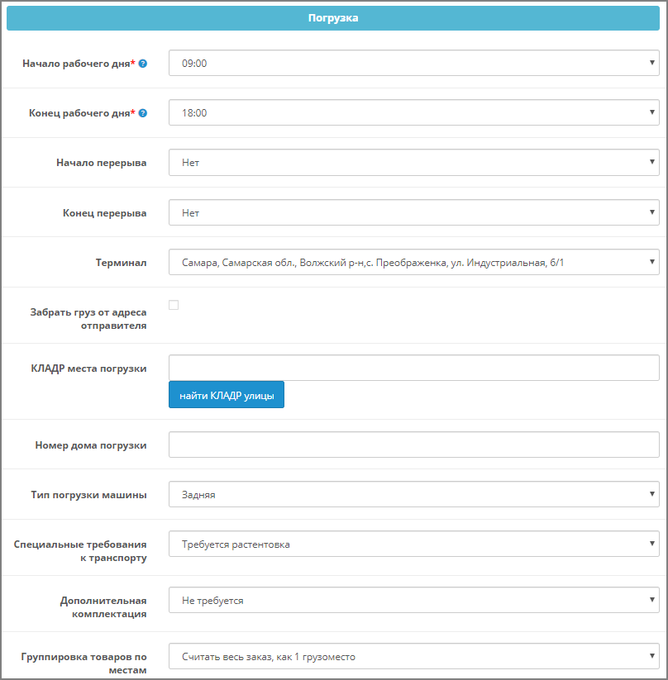
Рис. 8. Параметры погрузки

- Начало и конец рабочего дня, обеденный перерыв – график работы склада отправителя. При доставке «От адреса» (забор груза у отправителя) указанные значения будут транслироваться в заявки на забор груза.
- Терминал – если не установлен флаг «Забрать груз от адреса отправителя», необходимо указать терминал «Деловых Линий», с которого будут осуществляться отправки. От выбранного значения будут зависеть параметры расчета перевозки – сроки, стоимость и т.д.
- Забрать груз от адреса отправителя – определяет способ отправки заказа. Если флаг установлен, в расчет стоимости включается услуга отправки от адреса отправителя. Если снят, предполагается, что отправка осуществляется от терминала «Деловых Линий». Влияет на расчет сроков и стоимости доставки. При установленном флаге учитываются значения из настроек ниже:
- КЛАДР места погрузки, номер дома погрузки – адрес склада отправителя. Улица указывается в виде кода КЛАДР, для поиска кода можно использовать встроенный инструмент «найти КЛАДР улицы».
- Тип погрузки машины – выбирается один из доступных видов загрузки машины (верхняя/боковая/задняя).
- Специальные требования к транспорту – если есть необходимость, можно заказать открытую машину, либо услугу растентовки. Если необходимости нет – выбирается вариант «не требуются».
- Дополнительная комплектация – если для погрузки требуется техника, оснащенная гидробортом или манипулятором, в этом поле следует указать соответствующий вид комплектации. Если необходимости нет – выбирается вариант «не требуются».
- Группировка товаров по местам – выбирается один из вариантов разбивки товаров по грузоместам. По умолчанию весь заказ считается как одно грузоместо, однако, в зависимости от специфики магазина, может требоваться разбивка по отдельным грузоместам отдельных групп или единиц товаров.

- Выгрузка – настройка параметров доставки груза до адреса (Рис. 9):

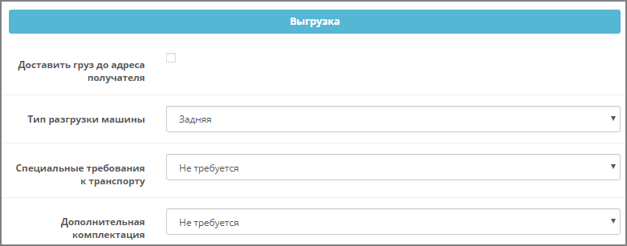
Рис. 9. Параметры выгрузки

Если установить флаг «Доставить груз до адреса получателя», расчет стоимости перевозки будет производиться с учетом стоимости доставки груза непосредственно до двери получателя. При установленном флаге доступен выбор параметров погрузки, также влияющих на стоимость (аналогичны описанным выше).

- Упаковка и внутригородская доставка груза (Рис. 10)

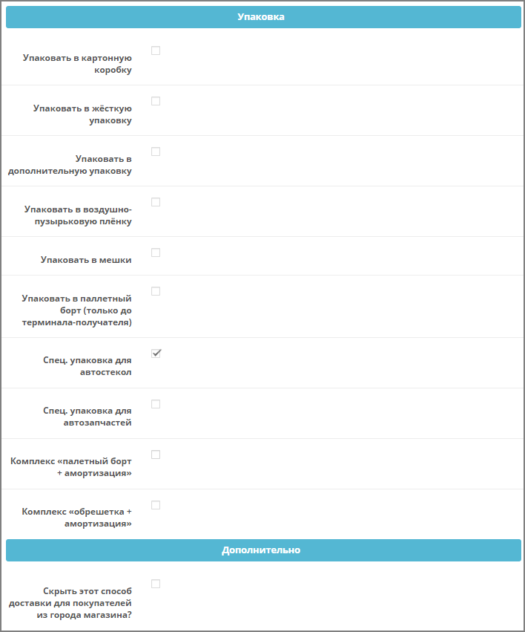
Рис. 10. Упаковка и внутригородская доставка

- Упаковка – если необходимо использовать услугу по дополнительной упаковке груза на постоянной основе, можно отметить флагами виды упаковки, которые будут включены в стоимость перевозки при расчете (подробнее о видах упаковки).
- Внутригородская доставка (Дополнительно) – установка флага позволяет исключить внутригородскую доставку «Деловыми Линиями» из перечня доступных покупателю услуг. При совпадении индекса пункта отправки с индексом пункта доставки перевозка «Деловыми Линиями» будет недоступна. Технически внутригородская доставка доступна в случаях, когда в настройках профиля единовременно используется доставка от адреса и до адреса.

Оформление доставки «Деловыми Линиями» покупателем

После установки и настройки модуля на странице оформления заказа покупателям будет доступен заказ доставки товара, находящего в корзине, с использованием услуг компании «Деловые Линии».

Если модуль доставки «Деловые Линии» активен и параметры заказа не выходят за рамки ограничений, заданных для модуля, на шаге выбора способа доставки будет отображен список вариантов доставки «Деловыми Линиями» с указанием стоимости и сроков доставки (Рис. 11):

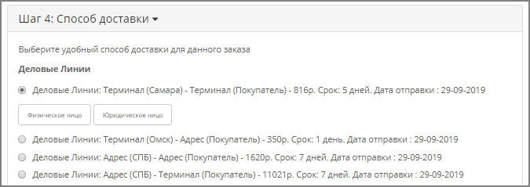
Рис. 11. Стоимость доставки

Стоимость перевозки рассчитывается на основании следующих параметров:
- Параметры доставки, указанные владельцем интернет-магазина в настройках модуля доставки.
- Суммарные вес и объем товаров, находящихся в корзине (для корректного расчета стоимости для каждого товара должны быть указаны максимально точные данные – вес и габариты). Если вес/объем не заданы, расчет осуществляется для значений 0,01кг/0,01м3.
- Адрес доставки, указанный покупателем (расчет стоимости осуществляется на основании города, указанного на шаге 3). Если город указан некорректно либо доставка Деловыми Линиями в указанный город не осуществляется, варианты доставки Деловыми Линиями предложены не будут.

Необходимо выбрать интересующий вариант доставки и тип получателя.

Для варианта доставки до терминала будет предложен выбор из доступных терминалов для указанного города (Рис. 12):

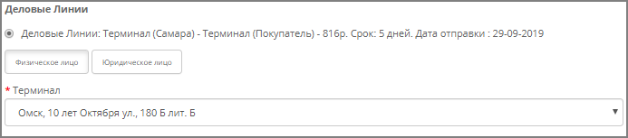
Рис. 12. Доставка до терминала

Для вариантов доставки до адреса потребуется заполнение данных доставки (Рис. 13):

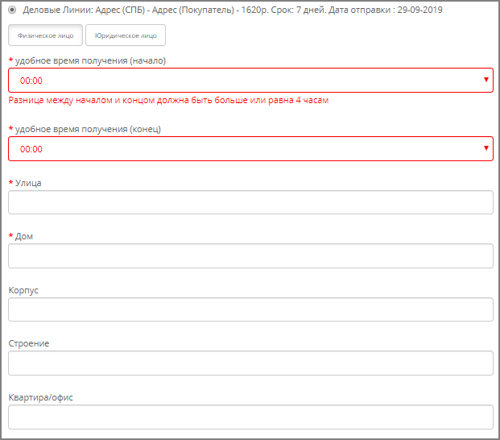
Рис. 13. Доставка до адреса

Для юридических лиц в обоих случаях необходимо будет дополнительно заполнить форму с информацией об организации (Рис. 14):

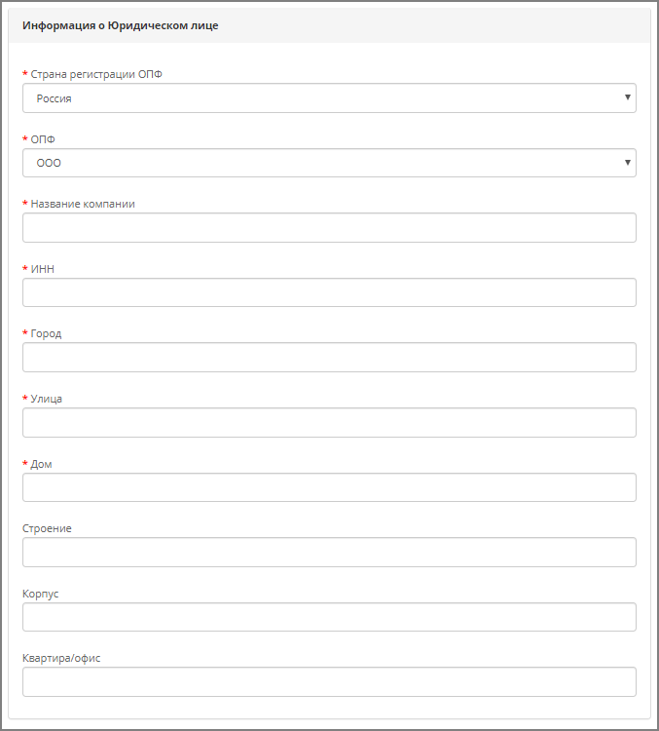
Рис. 14. Информация о юридическом лице

Указанные на данном шаге данные будут автоматически включены в оформляемую заявку на перевозку. Стоимость доставки будет включена в общую стоимость заказа.
Если выбран вариант оплаты «Оплата при доставке», заявка в «Деловые Линии» будет сформирована с опцией отправки наложенным платежом.

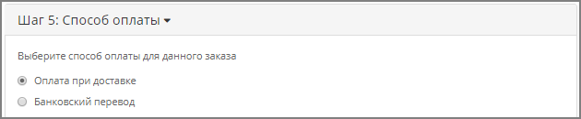
Рис. 15. Наложенный платеж

Для просмотра статуса доставки достаточно перейти к просмотру деталей заказа (Рис. 16):

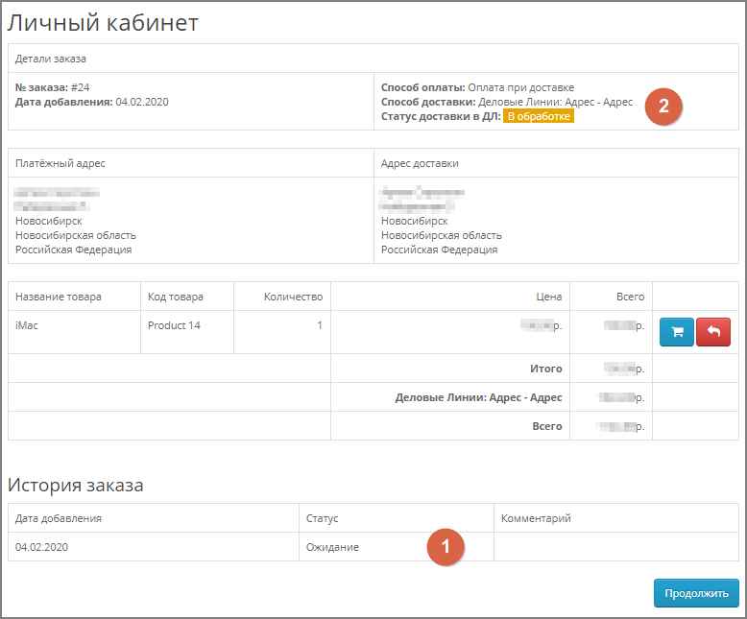
Рис. 16. Информация о заказе

Если выбрана доставка «Деловыми Линиями», На странице информации о заказе (Рис. 16), помимо статуса обработки заказа магазином (1), будет отражен текущий статус отправления «Деловыми Линиями» (2).

Управление заказами доставок

Управление заказанными доставками «Деловыми Линиями» осуществляется штатными средствами в меню заказов. Заказы с доставкой «Деловыми Линиями» отмечены логотипом компании (Рис. 17):

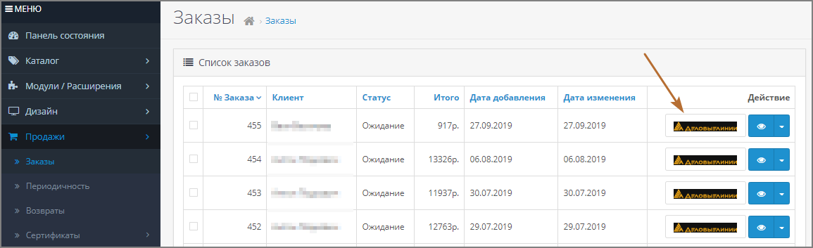
Рис. 17. Заказы доставок Деловые Линии

Если модуль доставки работает в режиме «Расчет и создание заявок» (подробнее см. Общие настройки), в окне просмотра деталей заказа будет доступна кнопка создания заявки на перевозку (Рис. 18):

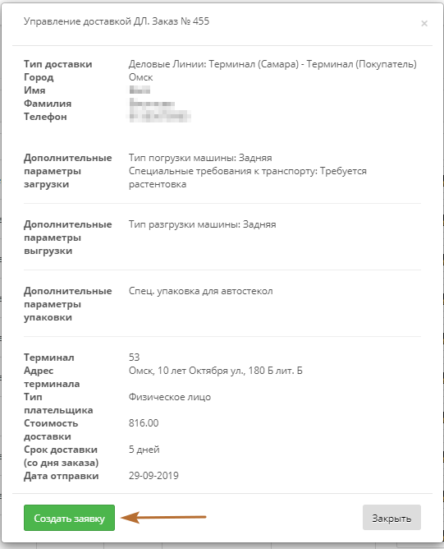
Рис. 18. Создание заявки

При нажатии на кнопку система направляет запрос с параметрами перевозки и формирует заказ на перевозку, если нет блокирующих условий. Если по какой-то причине заказ не может быть оформлен, система выведет соответствующее оповещение (например, на выбранном терминале отправки не предоставляется услуга по выбранному виду упаковки). В таких ситуациях можно внести изменения в заказ или в настройки модуля (если в результате изменится стоимость перевозки, система автоматически осуществит пересчет) и повторно воспользоваться кнопкой.
Просмотр идентификаторов отправлений «Деловыми Линиями» и их статусов позднее будет доступен в этом же окне (Рис. 19):

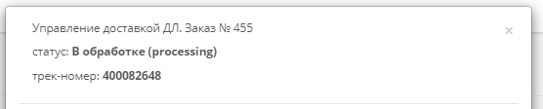
Рис. 19. Статус перевозки

Отключение и удаление модуля

Отключение и удаление модуля производится штатными средствами CMS в разделе «Модули / Расширения».

Для отключения необходимо установить статус «Выключено» в настройках модуля и сохранить изменения. Модуль будет отключен, расчет доставки «Деловыми Линиями» не будет предлагаться при оформлении заказов. При необходимости позднее можно вновь установить статус «Включено» и возобновить использование модуля.

Удаление модуля производится соответствующей кнопкой справа от его наименования в списке.

История версий

Дата выпуска | Комментарий
27.09.2019 | Первый выпуск описания модуля доставки
4.12.2019 | Добавлена поддержка наложенного платежа
5.02.2020 | Добавлен механизм отображения статусов доставки ДЛ в клиентской части заказа

